Муниципальное дошкольное образовательное автономное учреждение
«Детский сад №124 «Василёк» г. Орска.

Обобщение Опыта работы на тему:

«Развитие творческих способностей детей c ЗПР посредством нетрадиционных техник изо-деятельности».

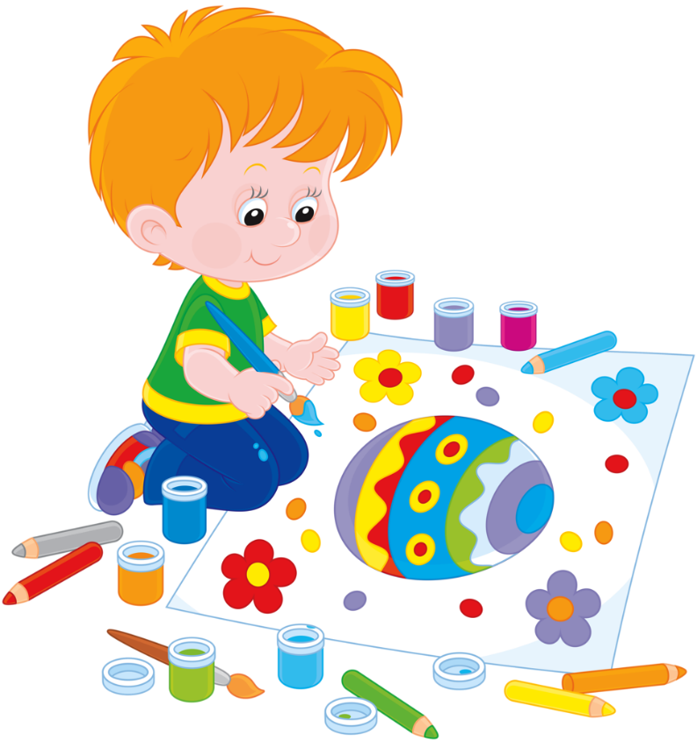

Подготовила:
Воспитатель 1 категории
Гладышева Т.И.

Г. Орск.

- Особенности работы с детьми ЗПР.
Проблемой изучения и коррекции задержки психического развития дошкольников в нашей стране занимаются современные исследователи и педагоги: Лубовский В.И, Лебединский В.В., Певзнер М.С., Власова Т.А., Лебединская К.С., Жукова Н.С., Мастюкова Е.М., Филичева Т.Б., Выготский Л.С., Борякова Н.Ю., Ульенкова У.В., Сухарева Г.Е.. , Марковская И.Ф. , Забрамная С.Д. , Глухов В.П.,Шевченко С.Г., Левченко И.Ю. и другие.
Изучив научно-методическую литературу и другие информационные источники по данной проблеме с детьми ЗПР выявила для себя следующее:
- Основные трудности, которые испытывают дети с ЗПР, связаны прежде всего с социальной адаптацией и обучением.
- У детей с задержкой психического развития в большинстве случаев бывает нарушено восприятие, внимание, мышление, память, речь.
- Главным образом страдает техника движений и двигательные качества (быстрота, ловкость, сила, точность, координация). Слабо сформированы навыки самообслуживания, технические навыки в изо-деятельности, лепке, аппликации.
- Для таких детей характерна рассеяность внимания, они не способны удерживать внимания достаточно длительное время, быстро переключать его при смене деятельности.
Работая над коррекцией недостатков развития детей, большое значение придаем изобразительной деятельности.
2.Актуальность
Процесс рисования тесно связан с интеллектуальным, сенсорным, личностным формированием ребенка.

Изобразительная продуктивная деятельность с использованием нетрадиционных изобразительных технологий является наиболее благоприятной для творческого развития способностей детей, т.к. в ней особенно проявляются разные стороны развития ребенка.
Нетрадиционные техники – это толчок к развитию воображения, творчества, проявлению самостоятельности, инициативы, способствует развитию у ребёнка мелкой моторики и тактильного восприятия, пространственной ориентировки на листе бумаги, зрительного восприятия и глазомера; позволяет сформировать координацию движений пальцев рук, развить речевую и умственную деятельность

В основном, дети с ЗПР копируют образец, предъявленный им, а нетрадиционные техники изображения не позволяют им этого сделать, так как педагог вместо образца показывает только способ действия. Это дает толчок к

развитию воображения, творчества, проявлению самостоятельности, инициативы.
Дети данной категории плохо воспринимают и накапливают образы окружающей действительности, у них не формируются механизмы воспроизведения образов представлений в умственном плане, затрудненно создание их на основе новых или видоизмененных образов. Детям требуется гораздо большее время для первичного восприятия предмета.
Поэтому возникла необходимость подобрать оптимальные формы работы с детьми ЗПР. Такой формой может быть нетрадиционная техника изо-деятельности.
Целью моей работы стало:
Развитие творческих способностей дошкольников с ЗПР на основе изучения и освоения нетрадиционных техник рисования.
Для достижения поставленной цели необходимо выполнить следующие задачи:
1. Отобрать технологии (методы и приёмы).
2. Отобрать, апробировать и внедрить необходимые техники нетрадиционного рисования доступные для детей с ЗПР.
3. Использовать в работе по развитию художественного творчества технологии и методы, направленные на:
- мотивацию к деятельности
- развитие сенсорных эталонов
- развитие речи;
- развитие пространственных ориентировок
- развитие общей и мелкой моторики.
4. Разработать комплексно-тематическое планирование занятий по изо-деятельности с использованием нетрадиционных техник соответственно лексическим темам.
5. Создать развивающую предметно-пространственную среду для свободного экспериментирования и проявления инициативы детей с материалами, необходимыми для работы в нетрадиционных изобразительных техниках
Для того чтобы у детей развить творческие способности по средствам нетрадиционных техник изо-деятельности нужно учитывать:
- условия отбора различных нетрадиционных техник рисования с учетом особенностей детей с ЗПР;

- сформированность навыков и умений детей на данном этапе работы;
- возрастных особенностей развития детей;
- текущую воспитательно-образовательную, коррекционную работу с детьми;
- времена года;

- соответствие лексическим темам;
- усвоение уже знакомых детям способов рисования и наличие необходимых условий и материалов.
В своей работе я использую различные нетрадиционные техники, которые ввожу поэтапно: от простого к сложному. Это рисование руками (пальчиками, ладошкой), печатание листьями, пробками.
Эти игры с красками развивают не только воображение, фантазию, творчество, но и глазомер, координацию, чувство цвета и формы, способствуют развитию исследовательских способностей, так как им предоставляется возможность экспериментировать в процессе изобразительной деятельности.
Таким образом, использование нетрадиционных техник изо-деятельности способствует развитию познавательной деятельности, коррекции психических процессов и личностной сферы дошкольников с ЗПР в целом.
Каждая из этих нетрадиционных техник - это маленькая игра для ребенка. Использование этих техник позволяет детям чувствовать себя раскованнее, смелее, непосредственнее. Эти техники развивают воображение, дают полную свободу для самовыражения.
В группе оформлен уголок изобразительного творчества. В уголке собраны образцы народно – прикладного искусства, дидактические игры, книги и методические пособия. Специальное оборудование и мебель: имеются мольберты, столы можно расставлять по-разному, в зависимости от темы и формы проведения занятия. В свободном доступе находятся материалы для нетрадиционного рисования.
Перспективы работы:
Разработано комплексно-тематическое планирование занятий по изо-деятельности с использованием нетрадиционных техник соответственно лексическим темам с детьми ЗПР.
Регулярно оформляются выставки детских работ по темам: «Осень золотая», «Сказочные деревья», «Домашние птицы», «Зимующие птицы», Коллективная работа ко «Дню матери» и т.д. (Приложение)
Таким образом, применение нетрадиционных техник изо-деятельности благоприятно влияют на развитие творческих способностей детей с ЗПР.

